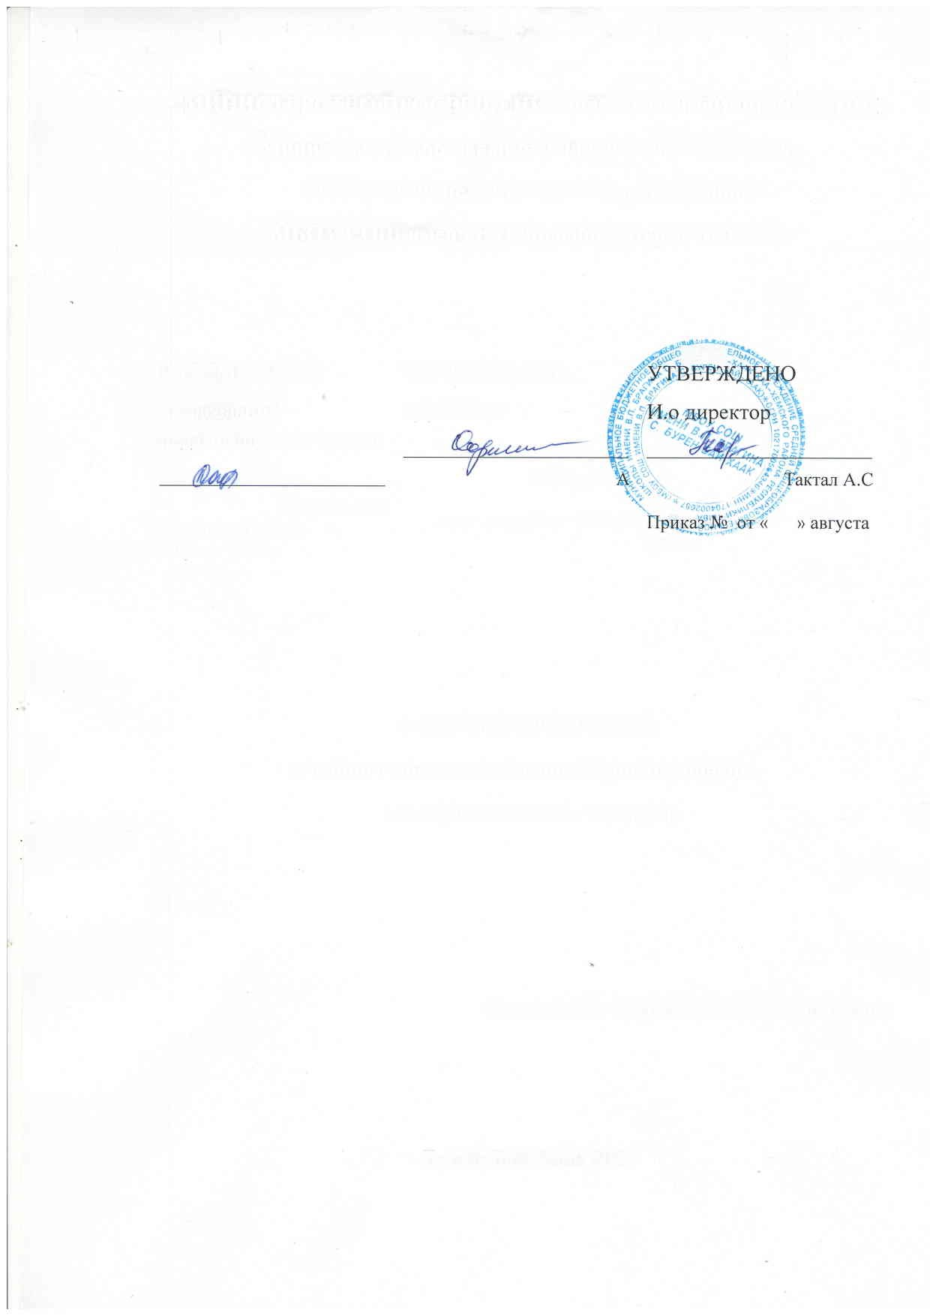
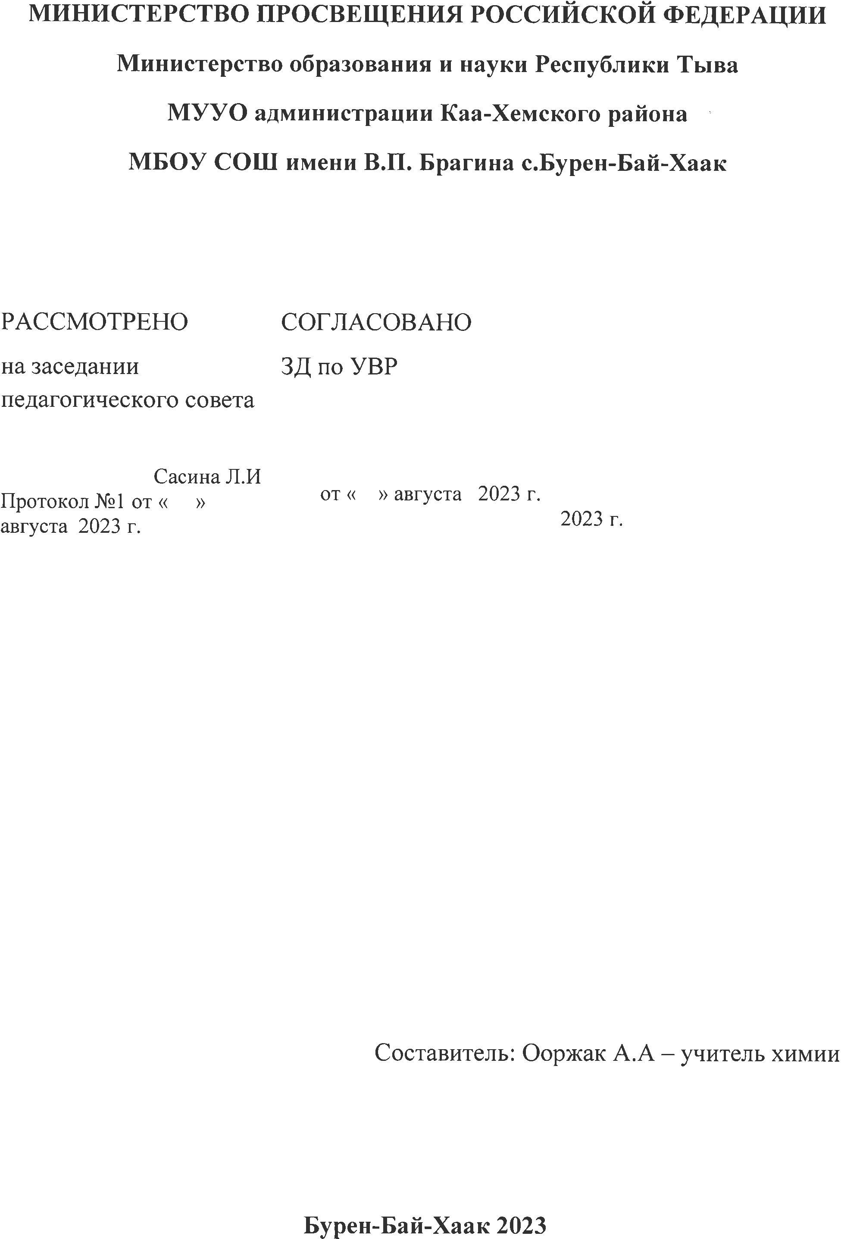
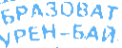


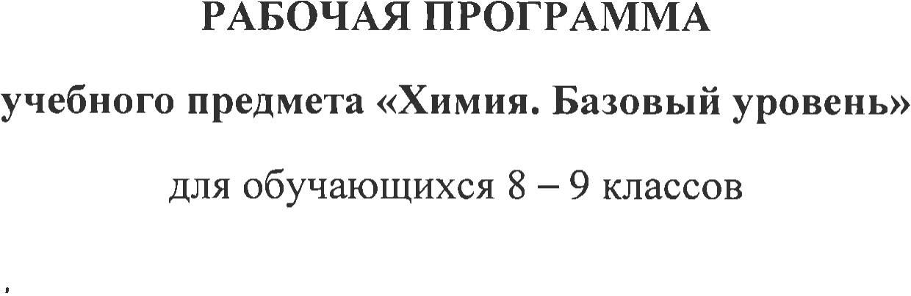


Пояснительная записка
Н Программа разработана на основе требований ФГОС второго поколения к результатам освоения ООП ООО по учебному предмету «Химия».
Рабочая программа составлена в соответствии с программой по химии предметной линии учебников Г.Е.Рудзитиса, Ф.Г.Фельдмана. 8-9 классы: учеб. пособие для общеобразоват. организаций /Н.Н.Гара. – 3-е изд., перераб. – М.: Просвещение, 2018 и 2019 г.г.
Цели обучения с учетом специфики учебного предмета
Основные цели изучения химии направлены:
на освоение важнейших знаний об основных понятиях и законах химии, химической символике;
на овладение умениями наблюдать химические явления, проводить химический эксперимент, производить расчеты на основе химических формул веществ и уравнений химических реакций;
на развитие познавательных интересов и интеллектуальных способностей в процессе проведения химического эксперимента, самостоятельного приобретения знаний в соответствии с возникающими жизненными потребностями;
на воспитание отношения к химии как к одному из фундаментальных компонентов естествознания и элементу общечеловеческой культуры;
на применение полученных знании и умений для безопасного использования веществ и материалов в быту, сельском хозяйстве и на производстве, решения практических задач в повседневной жизни, предупреждения явлений, наносящих вред здоровью человека и окружающее среде.
Задачи обучения:
Одной из важнейших задач основного общего образования является подготовка обучающихся к осознанному и ответственному выбору жизненного и профессионального пути. Обучающиеся должны научиться самостоятельно ставить цели и определять пути их достижения, использовать приобретенный в школе опыт в реальной жизни, за рамками учебного процесса.
Химия как учебный предмет вносит существенный вклад в воспитание и развитие
обучающихся; она призвана вооружить их основами химических знаний, необходимых для повседневной жизни, заложить фундамент для дальнейшего совершенствования этих знаний, а также способствовать безопасному поведению в окружающей среде и бережному отношению к ней. Развитие познавательных интересов в процессе самостоятельного приобретения химических знаний и использование различных источников информации, в том числе компьютерных.
Воспитание убежденности в позитивной роли химии в жизни современного общества, необходимости химически грамотного отношения к своему здоровью и окружающей среде.
Особенности содержания предмета «Химия»
В фундаментальном ядре общего образования по химии нашли отражение основные содержательные линии:
вещество – знания о составе и строении веществ, их важнейших физических и химических свойствах, биологическом действии;
химическая реакция – знания об условиях, в которых проявляются химические свойства веществ, способах управления химическими процессами;
применение веществ – знания и опыт практической деятельности с веществами, которые наиболее часто употребляются в повседневной жизни, широко используются в промышленности, сельском хозяйстве, на транспорте;
язык химии – система важнейших понятий химии и терминов, в которых они описываются, номенклатура неорганических веществ, т. е. их названия (в том числе и тривиальные), химические формулы и уравнения, а также правила перевода информации с естественного языка на язык химии и обратно.
Место учебного предмета «Химия» в учебном плане
В учебном плане МБОУ СОШ им В.П.Брагина с.Бурен-Бай-Хаак на уровне основного общего образования учебный предмет «Химия» включен в раздел «Естественные науки».
Программа учебного предмета «Химия» для основного общего образования рассчитана в 8-х классах – 68 часов (2 ч в неделю, 34 учебные недели) в 9-х классах 68 часов (2 ч в неделю, 34 учебные недели). Всего за два года обучения 136 ч.
УМК: Линия Рудзитиса Г. Е.
Планируемые результаты изучения учебного предмета
Личностные, метапредметные и предметные результаты освоения учебного предмета «Химия»
Личностными результатами изучения предмета «Химия» являются следующие

умения:
Воспитание российской гражданской идентичности: патриотизма, любви и уважение к Отечеству, чувство гордости за свою Родину, за российскую химическую науку;
Формирование целостного мировоззрения, соответствующего современному уровню развития науки и общественной практики, а также социальному, культурному, языковому и духовному многообразию современного мира;
Формирование ответственного отношения к учению, готовности и способности к саморазвитию и самообразованию на основе мотивации к обучению и познанию, выбору профильного образования на основе информации о существующих профессиях и личных профессиональных предпочтений. Осознанному построению индивидуальных образовательных траекторий с учетом устойчивых познавательных интересов;
Формирование коммуникативной компетенции в образовательной, общественно полезной, учебно-исследовательской, творческой и других видах деятельности
Формирование и понимание ценности здорового и безлопастного образа жизни, усвоение правил индивидуального и коллективного безопасного поведения в чрезвычайных ситуациях, угождающих жизни и здоровью людей;
Формирование познавательной информационной культуры. В том числе развитие навыков самостоятельной работы с учебными пособиями, книгами, доступными инструментами и техническими средствами информационных технологий;
Формирование основ экологического сознания на основе признания ценности жизни во всех ее проявлениях и необходимости ответственного , бережного отношения к окружающей среде;
Развитие готовности к решению творческих задач, умение находить адекватные способы поведения и взаимодействие с партнерами во время учебной и внеучебной деятельности, способности оценивать проблемные ситуации.

Метапредметными результатами изучения курса «Химия» является формирование
универсальных учебных действий (УУД).
Познавательные УУД:
Самостоятельно обнаруживать и формулировать учебную проблему, определять цель учебной деятельности, выбирать тему работы;
Выдвигать версии решения проблемы, осознавать конечный результат, выбирать из предложенных и искать самостоятельно средства достижения цели;
Составлять (индивидуально или в группе) план решения проблемы (выполнения проекта);
Работая по плану, сверять свои действия с целью и, при необходимости, исправлять ошибки самостоятельно;
В диалоге с учителем совершенствовать самостоятельно выработанные критерии оценки.
Коммуникативные УУД:
Самостоятельно организовывать учебное взаимодействие в группе (определять общие цели, распределять роли, договариваться друг с другом и т.д.);
Средством формирования коммуникативных УУД служат технология проблемного диалога (побуждающий и подводящий диалог) и работа в малых группах, а также использование на уроках элементов технологии продуктивного чтения.
Предметными результатами изучения предмета «Химия» являются:
Формирование первоначальных систематизированных представлений о веществах, их превращениях и практическом применении; овладение понятийным аппаратом и символическим языком химии;
Осознание объективно значимости основ химической науки как области современного естествознания, химических превращений органических и неорганических веществ как основы многих явлений живой и неживой природы; углубление представлений о материальном единстве мира;
Овладение основами химической грамотности: способностью анализировать и объективно оценивать жизненные ситуации, связанные с химией, навыками безопасного обращения с веществами, используемыми в повседневной жизни; умением анализировать и планировать экологически безопасное поведение в целях сбережения здоровья и окружающей среды;
Формирование умений устанавливать связи между реально наблюдаемыми химическими явлениями и процессами, происходящими в микромире, объяснять
причины многообразия веществ, зависимость их свойств от состава и строения, а
также зависимость применения веществ от их свойств;
Приобретения опыта использования различных методов изучения веществ; наблюдения за их превращениями при проведении несложных химических экспериментов с использованием лабораторного оборудования и приборов;
Умение оказывать первую помощь при отравлениях, ожогах и других травмах, связанных с веществами и лабораторным оборудованием;
Овладение приемами работы с информацией химического содержания, представленной в разно форме (в виде текста, формул, графиков, табличных данных, схем, фотографий и др.);
Создание основы для формирования интереса к расширению и углублению химических знаний и выбора химии как профильного предмета при переходе на ступень среднего (полного) общего образования, а в дальнейшем и в качестве сферы свое профессиональной деятельности;
Формирование представлений о значении химической науки в решении современных экологических проблем, в том числе в предотвращении техногенных и экологических катастроф.
Планируемые предметные результаты освоения учебного предмета «Химия»
на уровне ООО: Выпускник научится:
описывать свойства твердых, жидких, газообразных веществ, выделяя их существенные признаки;
характеризовать вещества по составу, строению и свойствам, устанавливать причинно-следственные связи между данными характеристиками вещества;
раскрывать смысл основных химических понятий: атом, молекула, химический элемент, простое вещество, сложное вещество, валентность, используя знаковую систему химии;
изображать состав простейших веществ с помощью химических формул и сущность химических реакций с помощью химических уравнений;
вычислять относительную молекулярную и молярную массы веществ, а также массовую долю химического элемента в соединениях;
сравнивать по составу оксиды, основания, кислоты, соли;
классифицировать оксиды и основания по свойствам, кислоты и соли – по составу;
описывать состав, свойства и значение (в природе и практической деятельности
человека) простых веществ – кислорода и водорода; пользоваться лабораторным оборудованием и химической посудой;
проводить несложные химические опыты и наблюдения за изменением свойств веществ в процессе их превращений; соблюдать правила техники безопасности при проведении наблюдений и опытов;
различать экспериментально кислоты и щелочи, пользуясь индикаторами; осознать необходимость соблюдения мер безопасности при обращении с кислотами и щелочами;
классифицировать многообразие химических реакций; изучит свойства металлов, неметаллов и их соединений.
Выпускник получит возможность научиться:
грамотно обращаться с веществами в повседневной жизни;
осознавать необходимость соблюдения правил экологически безопасного поведения в окружающей природной среде;
понимать смысл и необходимость соблюдения предписаний, предлагаемых в инструкциях по использованию лекарств, средств бытовой химии и др.;
использовать приобретенные ключевые компетентности при выполнении исследовательских проектов по изучению свойств, способов получения и распознавания веществ;
развивать коммуникативную компетентность, используя средства устного и письменного общения, проявлять готовность к уважению иной точки зрения при обсуждении результатов выполненной работы;
объективно оценивать информацию о веществах и химических процессах, критически относиться к псевдонаучной информации, недобросовестной рекламе, касающейся использования различных веществ.
Содержание учебного предмета «Химия» 8 класс (68 часов)
Раздел 1. Основные понятия химии (уровень атомно-молекулярных представлений)

Предмет химии. Химия как часть естествознания. Вещества и их свойства. Чистые вещества и смеси. Методы познания в химии: наблюдение, эксперимент. Приемы безопасно работы с оборудованием и веществами. Строение пламени.
Чистые вещества и смеси. Способы очистки веществ: отстаивание, фильтрование, выпаривание, кристаллизация, дистилляция. Физические и химические явления. Химические реакции. Признаки химических реакций и условия возникновения и течения химических реакций.
Атомы, молекулы и ионы. Вещества молекулярного и немолекулярного строения. Кристаллические и аморфные вещества. Кристаллические решетки: ионная, атомная и молекулярная. Простые и сложные вещества. Химический элемент. Металлы и неметаллы. Атомная единица массы. Относительная атомная масса.
Язык химии. Знаки химических элементов. Закон постоянства состава вещества. Химические формулы. Относительная молекулярная масса. Качественный и количественный состав вещества. Вычисления по химическим формулам. Массовая доля химического элемента в сложном веществе.
Валентность химических элементов. Определение валентности элементов по формулам бинарных соединений. Составление химических формул бинарных соединений по валентности.
Атомно – молекулярное учение. Закон сохранения массы веществ. Жизнь и деятельность М.В. Ломоносова. Химические уравнения. Типы химических реакций.
Кислород. Нахождение в природе. Получение кислорода в лаборатории и промышленности. Физические и химические свойства кислорода. Горение. Оксиды. Применение кислорода. Круговорот кислорода в природе. Озон, аллотропия кислорода. Воздух и его состав. Защита атмосферного воздуха от загрязнений.
Водород. Нахождение в природе. Получение водорода в лаборатории и промышленности. Физические и химические свойства водорода. Водород – восстановитель. Меры безопасности при работе с водородом. Применение водорода.
Вода. Методы определения состава воды – анализ и синтез. Физические свойства воды. Вода в природе и способы ее очистки. Аэрация воды. Химические свойства воды.
Применение воды. Вода – растворитель. Растворимость веществ в воде. Массовая доля
растворенного вещества.

Количественные отношения в химии. Количество вещества. Моль. Молярная масса. Закон Авогадро. Молярный объем газов. Относительная плотность газов. Объемные отношения газов при химических реакциях.
Важнейшие классы неорганических соединений. Оксиды: состав, классификация. Основные и кислотные оксиды. Номенклатура оксидов. Физические и химические свойства, получение и применение оксидов.
Гидроксиды. Классификация гидроксидов. Основания. Состав. Щелочи и нерастворимые основания. Номенклатура. Физические и химические свойства оснований. Реакция нейтрализации. Получение и применение оснований. Амфотерные оксиды и гидроксиды.
Кислоты. Состав. Классификация. Номенклатура. Физические и химические свойства кислот. Электрохимический ряд напряжений металлов.
Соли. Состав. Классификация. Номенклатура. Физические свойства солей. Растворимость солей в воде. Химические свойства солей. Способы получения солей. Применение солей.
Генетическая связь между основными классами неорганических соединений.
Расчетные задачи:

Вычисление относительной молекулярной массы вещества по формуле. Вычисление массовой доли элемента в химическом соединении. Установление простейшей формулы вещества по массовым долям элементов.
Нахождение массовой доли растворённого вещества в растворе. Вычисление массы растворённого вещества и воды для приготовления раствора определённой концентрации.
Объёмные отношения газов при химических реакциях.

Вычисления по химическим уравнениям массы, объёма и количества вещества

одного из продуктов реакции по массе исходного вещества, объёму или количеству вещества, содержащего определённую долю примесей.
Раздел 2. Периодический закон и периодическая система химических элементов Д.И. Менделеева. Строение атома
Первые попытки классификации химических элементов. Понятие о группах сходных элементов. Естественные семейства щелочных металлов и галогенов. Благородные газы. Периодический закон Д. И. Менделеева.
Периодическая система как естественно – научное классификация химических элементов. Табличная форма представления классификации химически элементов.
Структура таблицы «Периодическая система химических элементов Д.И. Менделеева» (короткая форма): А-и Б-группы, периоды. Физический смысл порядкового элемента, номера периода, номера группы (для элементов А-групп).
Строение атома: ядро и электронная оболочка. Состав атомных ядер: протоны и нейтроны. Изотопы. Заряд атомного ядра, массовое число, относительная атомная масса. Современная формулировка понятия «химический элемент».
Электронная оболочка атома: понятие об энергетическом уровне (электронном слое), его ёмкости. Заполнение электронных слоев у атомов элементов первого – третьего периодов. Современная формулировка периодического закона.
Значение периодического закона. Научные достижения Д.И. Менделеева: исправление относительных атомных масс, предсказание существования неоткрытых элементов, перестановки химических элементов в периодической системе. Жизнь и деятельность Д.И. Менделеева.
Раздел 3. Строение вещества. Химическая связь
Электроотрицательность химических элементов. Основные виды химической связи: ковалентная неполярная, ковалентная полярная, ионная. Валентность элементов в свете электронной теории. Степень окисления. Правила определения степеней окисления элементов.
Демонстрации:
Сопоставление физико-химических свойств соединений с ковалентными и ионными связями.

9 класс
Неорганическая химия.

Раздел 1. Классификация химических реакций
Классификация химических реакций. Реакции соединения, разложения, замещения, обмена. Окислительно-восстановительные реакции. Окислитель, восстановитель, процесс окисления, восстановления. Тепловой эффект химических реакций. Экзо- и эндотермические реакции. Обратимые и необратимые реакции. Скорость химических реакций. Первоначальные представления о катализе. Химическое равновесие.

Раздел 2. Химические реакции в водных растворах
Электролиты и неэлектролиты. Электролитическая диссоциация веществ в водных растворах. Ионы. Катионы и анионы. Гидратная теория растворов. Электролитическая диссоциация кислот, щелочей и солей. Слабые и сильные электролиты. Степень
диссоциации. Реакции ионного обмена. Окислительно-восстановительные реакции.
Окислитель, восстановитель. Гидролиз солей.
Контрольная работа №2 по теме «Электролитическая диссоциация»

Раздел 3. Неметаллы и их соединения.
3.1. Галогены.
Общая характеристика неметаллов по их положению в ПСХЭ им. Д. И. Менделеева, закономерности изменения в периодах и группах физических и химических свойств простых веществ, высших оксидов и кислородсодержащих кислот и водородных соединений, образованных неметаллами I-III периодов; водородные соединения неметаллов.
Распределение электронов по энергетическим уровням и подуровням. Схема строения молекул. ОВР свойства. Физические и химические свойства галогенов. Получение и свойства хлороводорода. Соляная кислота.

3.2.Кислород и сера.
Положение кислорода и серы в периодической системе химических элементов, строение их атомов. Аллотропия кислорода — озон.
Сера. Аллотропия серы. Физические и химические свойства. Нахождение в

природе. Применение серы. Оксид серы(IV). Сероводородная и сернистая кислоты и их соли. Оксид серы(VI). Серная кислота и ее соли. Окислительные свойства концентрированной серной кислоты.
Понятие о скорости химических реакций. Катализаторы.
Демонстрации. Аллотропия кислорода и серы. Знакомство с образцами природных сульфидов, сульфатов.
Расчетные задачи. Вычисления по химическим уравнениям реакций массы, количества вещества или объема по известной массе, количеству вещества или объему одного из вступающих или получающихся в реакции веществ, содержащего определённую примесей.

3.3.Азот и фосфор.
Положение азота и фосфора в периодической системе химических элементов, строение их атомов. Азот, физические и химические свойства, получение и применение. Круговорот азота в природе. Аммиак. Физические и химические свойства аммиака, получение, применение. Соли аммония. Оксиды азота(II) и (IV). Азотная кислота и ее соли. Окислительные свойства азотной кислоты.
Фосфор. Аллотропия фосфора. Физические и химические свойства фосфора. Оксид фосфора(V). Ортофосфорная кислота и ее соли.
Минеральные удобрения.

Практическая работа №5. Получение аммиака и изучение его свойств.

3.4.Углерод и кремний
Положение углерода и кремния в периодической системе химических элементов, строение их атомов. Углерод, аллотропные модификации, физические и химические свойства углерода. Угарный газ, свойства и физиологическое действие на организм. Углекислый газ, угольная кислота и ее соли. Круговорот углерода в природе.
Кремний. Оксид кремния(IV). Кремниевая кислота и ее соли. Стекло. Цемент. Демонстрации. Кристаллические решетки алмаза и графита. Знакомство с
образцами природных карбонатов и силикатов. Ознакомление с различными видами топлива. Ознакомление с видами стекла.
Практическая работа №6. Получение оксида углерода(IV) и изучение его свойств. Распознавание карбонатов.
Контрольная работа №3 по разделу: «Неметаллы».

Раздел 3. Металлы
3.1. Общие свойства металлов
Положение металлов в периодической системе химических элементов Д. И. Менделеева. Металлическая связь. Физические и химические свойства металлов. Ряд напряжений металлов.
Понятие о металлургии. Способы получения металлов. Сплавы (сталь, чугун, дюралюминий, бронза). Проблема безотходных производств в металлургии и охрана окружающей среды.
Щелочные металлы. Положение щелочных металлов в периодической системе и строение атомов. Нахождение в природе. Физические и химические свойства. Применение щелочных металлов и их соединений.
Щелочноземельные металлы. Положение щелочноземельных металлов в периодической системе и строение атомов. Нахождение в природе. Кальций и его соединения. Жесткость воды и способы ее устранения.
Алюминий. Положение алюминия в периодической системе и строение его атома. Нахождение в природе. Физические и химические свойства алюминия. Амфотерность оксида и гидроксида алюминия.
Железо. Положение железа в периодической системе и строение его атома. Нахождение в природе. Физические и химические свойства железа. Оксиды, гидроксиды и соли железа(II) и железа(III).
Практические работа №7. Решение экспериментальных задач по теме «Металлы и их соединения».
Расчетные задачи. Вычисления по химическим уравнениям массы, объема или количества вещества одного из продуктов реакции по массе исходного вещества, объему или количеству вещества, содержащего определенную долю примесей.

Раздел 4. Обобщение знаний за курс 9 класса Контрольная работа №4 за курс химии 9 класса.

Учебно-тематический план 8 класс

№  темы | Название темы | Всего часов | В том числе, час
№  темы | Название темы | Всего часов | теория | практика | контроль
1 | Первоначальные химические понятия | 21 | 18 | 2 | 1
2 | Важнейшие представители неорганических соединений | 20 | 16 | 3 | 1
3 | Основные классы неорганических соединений | 16 | 14 | 1 | 1
4 | ПЗ и ПС ХЭ Д. И. Менделеева. Строение атома | 6 | 6 |  | 1
5 | Строение вещества. Химическая связь | 5 | 4 |  | 1
 | Итого: | 68 | 57 | 6 | 5

Учебно-тематический план 9 класс

№  темы | Название темы | Всего часов | В том числе, час
№  темы | Название темы | Всего часов | теория | практика | контроль
1 | Классификация химических реакций | 7 | 5 | 1 | 1
2 | Химические реакции в водных растворах | 11 | 9 | 1 | 1
3 | Неметаллы и их соединения | 26 | 21 | 4 | 1
3 | Металлы и их соединения | 15 | 14 | 1
4 | Общие сведения за курс 9 класса | 8 | 7 |  | 1
5 | Резерв | 1 |  | 1
 | Итого: | 68 | 56 | 8 | 4

Календарно-тематическое планирование

8 класс

№ п/п | Тема урока | Часы | Дата |  | Корректировка
№ п/п | Тема урока | Часы | План. | Факт. | Корректировка
Раздел 1. Первоначальные химические понятия.
1. | Вводны инструктаж по ТБ. Предмет химии. Вещества и их свойства.
2. | Методы изучения химии.
3. | Практическая работа №1. «Правила техники безопасности при работе в химическом кабинете. Ознакомление с лабораторным оборудованием».
4. | Чистые вещества и смеси. Способы разделения смесей: отстаивание, фильтрование, выпаривание, кристаллизация, дистилляция.  Л/О №2
5. | Практическая работа №2. Очистка загрязненной поваренной соли.
6. | Физические и химические явления. Химические реакции
7. | Атомы и молекулы, ионы.
8. | Вещества молекулярного и немоле-кулярного строения. Кристаллические решетки.
9. | Простые и сложные вещества. Химический элемент. Металлы и неметаллы.
10. | Язык химии. Знаки химических элементов. Относительная атомная масса.
11. | Закон постоянства состава веществ.
12. | Химические формулы. Относительная молекулярная масса. Качественный и количественный состав вещества.
13. | Массовая доля химического элемента в соединении.
14. | Валентность химических элементов. Определение валентности элементов по формулам бинарных соединений.
15. | Составление химических формул бинарных соединений по валентности.

16. | Атомно-молекулярное учение.
17. | Закон сохранения массы веществ.
18. | Химические уравнения.
19. | Типы химических реакций.
20. | Повторение и обобщение по теме «Первоначальные химические понятия».
21. | Контрольная работа №1 по теме: «Первоначальные химические поня-тия».
Глава 2. Простые вещества.
22. | Кислород, его общая характеристика и нахождение в природе. Получение кислорода и его физические свойства.
23. | Химические свойства кислорода. Оксиды. Применение. Круговорот кислорода в природе.
24. | Практическая работа №3. Получение и свойства кислорода.
25. | Озон. Аллотропия кислорода.
26. | Воздух и его состав. Защита атмосферного воздуха от загрязнения.
27. | Водород, его общая характеристика и нахождение в природе. Получение водорода и его физические свойства. Меры безопасности при работе с водородом.
28. | Химические свойства водорода. Применение.
29. | Практическая работа №4. «Получение водорода и исследование его свойств».
30. | Вода. Методы определения состава воды - анализ и синтез. Вода в природе и способы её очистки. Аэрация воды.
31. | Физические и химические свойства воды. Применение воды.
32. | Вода – растворитель. Растворы. Насыщенные и ненасыщенные растворы. Растворимость веществ в воде
33. | Массовая доля растворенного вещества.
34. | Решение расчетных задач

 | «Нахождение массовой доли растворенного вещества в растворе. Вычисление массы растворенного вещества и воды для приготовления раствора определенной концентрации».
35. | Практическая работа №5. Приготовление растворов солей с определенной массовой долей растворенного вещества
36. | Повторение и обобщение по темам «Кислород. Водород. Вода. Растворы».
37. | Контрольная работа № 2 по темам «Кислород. Водород. Вода. Растворы».
Глава 3. Основные классы неорганических соединений
38. | Моль – единица количества вещества. Молярная масса.
39. | Вычисления по химическим уравнениям.
40. | Закон Авогадро. Молярный объем газов.
41. | Относительная плотность газов.
42. | Объемные отношения газов при химических реакциях.
43. | Оксиды: классификация, номенклатура, свойства, получение, применение.
44. | Гидроксиды. Основания: классификация, номенклатура, получение.
45. | Химические свойства оснований. Реакция нейтрализации. Окраска индикаторов в щелочной и нейтральной средах. Применение оснований.
46. | Амфотерные оксиды и гидроксиды.
47. | Кислоты. Состав. Классификация. Номенклатура. Получение кислот.
48. | Химические свойства кислот.
49. | Соли. Классификация. Номенклатура. Способы получения солей.
50. | Свойства солей.
51. | Генетическая связь между основными классами неорганических

 | соединений.
52. | Практическая работа №6. Решение экспериментальных задач по теме «Основные классы неорганических соединений».
53. | Повторение и обобщение по теме «Важнейшие классы неорганических соединений»
54. | Контрольная работа №3 по теме: «Основные классы неорганических соединений»
Глава 4. Периодический закон и периодическая система химических элементов Д.И. Менделеева. Строение атома
55. | Классификация химических элементов. Понятие о группах сходных элементов.
56. | Периодический закон Д. И. Менделеева.
57. | Периодическая таблица химических элементов (короткая форма): А- и Б-группы, периоды
58. | Строение атома. Состав атомных ядер. Изотопы. Химический элемент – вид атома с одинаковым зарядом ядра.
59. | Расположение электронов по энергетическим уровням. Современная формулировка периодического закона.
60. | Значение периодического закона. Научные достижения Д. И. Менделеева.
61. | Повторение и обобщение по теме: Периодический закон и периоди-ческая система химических элементов Д. И. Менделеева. Строение атома.
Глава 5. Строение вещества. Химическая связь
62. | Электроотрицательность химических элементов.
63. | Ковалентная связь. Полярная и неполярная ковалентные связи. Ионная связь.
64. | Валентность и степень окисления. Правила определения степеней окисления элементов.
65. | Окислительно-восстановительные реакции.
66. | Повторение и обобщение по теме: «Строение веществ. Химическая связь».
67. | Контрольная работа №4 по темам: «Периодический закон и периоди-

 | ческая система химических элементов Д. И. Менделеева. Строение атома. Строение веществ. Химическая связь».
68. | Решение задач.

9 класс

№ п/п | Тема урока | Домашнее задание | Дата |  | Корректировка
№ п/п | Тема урока | Домашнее задание | План. | Факт.
Раздел 1. Классификация химических реакций (7ч)
1. | Инструктаж по ТБ. Классификация химических реакций.
2. | Окислительно-восстановительные реакции.
3. | Тепловые эффекты химических реакций.
4. | Скорость химических реакций. Катализ и катализаторы.
5. | Обратимые реакции. Понятие о химическом равновесии.
6. | Практическая работа №1. «Изучение влияния условий проведения химической реакции на её скорость».
7. | Входная диагностическая работа.
Раздел 2. Химические реакции в водных растворах (11 ч)
8. | Электролитическая диссоциация. Электролиты и неэлектролиты.
9. | Основные положения ТЭД.
10. | Диссоциация кислот, щелочей и солей.
11. | Реакции ионного обмена и условия их протекания.
12. | Химические свойства кислот свете ТЭД.
13. | Химические свойства оснований в свете ТЭД.
14. | Химические свойства солей в свете ТЭД.
15. | Гидролиз солей.
16. | Практическая работа №2. «Решение экспериментальных задач по теме «Электролитическая диссоциация».
17. | Обобщение и систематизация знаний по теме «Химические реакции в водных растворах».
18 | Контрольная работа №2. по теме «Химические реакции в водных растворах».
Раздел 3. Неметаллы и их соединения (26 ч)

19. | Общая характеристика неметаллов.
20. | Галогены.
21. | Основные соединения галогенов. Хлор. Физико-химические свойства и применение.
22. | Хлороводород: получение и свойства.
23. | Соляная кислота и ее соли.
24. | Практическая работа №3. «Получение соляной кислоты и изучение ее свойств».
25. | Положение кислорода и серы в ПСХЭ, строение их атомов.
26. | Сероводород. Сульфиды.
27. | Соединения серы: оксид серы (IV), сернистая кислота.
28. | Соединения серы: оксид серы (VI), серная кислота.
29. | Практическая работа №4. «Решение экспериментальных задач по теме «Кислород и сера».
30. | Характеристика азота и фосфора. Физические и химические свойства азота.
31. | Аммиак.
32. | Практическая работа №5. «Получение аммиака и изучение его свойств».
33. | Соединения азота: соли аммония.
34-35. | Азотная кислота. Соли азотной кислоты.
36. | Фосфор. Оксид фосфора.
37. | Фосфорная кислота и ее соли.
38. | Характеристика углерода и кремния. Аллотропия углерода.
39. | Химические свойства углерода. Адсорбция.
40. | Оксид углерода (II), оксид углерода (IV).
41. | Угольная кислота и ее соли.
42. | Практическая работа №6. «Получение оксида углерода (IV) и изучение его свойств. Распознавание карбонатов.
43. | Кремний и его соединения. Стекло. Цемент.

44. | Обобщение и систематизация знаний по теме «Неметаллы».
45. | Контрольная работа № 3 по теме «Неметаллы».
Раздел 4. Металлы и их соединения (15 ч).
46. | Анализ контрольной работы. Общая характеристика металлов.
47. | Химические свойства металлов. Ряд напряжений металлов.
48. | Общая характеристика элементов I-A группы.
49. | Общая характеристика элементов II-А-группы.
50. | Жесткость воды и способы ее устранения.
51. | Жесткость воды и способы ее устранения.
52. | Алюминий и его соединения.
53. | Амфотерность оксида и гидроксида алюминия.
54. | Железо и его соединения.
55. | Соединения железа.
56. | Практическая работа №7. «Решение задач по теме Металлы».
57. | Нахождение металлов в природе. Понятие о металлургии.
58. | Коррозия металлов.
59. | Сплавы и их применение.
60. | Обобщение и систематизация знаний по теме «Металлы».
Раздел 5. Обобщение знаний за курс 9 класса (8 ч)
61. | Вещества. Химические реакции.
62. | Качественные реакции.
63. | Основные законы химии. Расчеты в химии.
64. | Обобщение и систематизация знаний за курс 9 класса
65. | Контрольная работа №4 за курс химии 9 класса.
66. | Работа над ошибками
67. | Решение задач.
68 | Итоговый урок

УЧЕБНО-МЕТОДИЧЕСКОЕ ОБЕСПЕЧЕНИЕ ОБРАЗОВАТЕЛЬНОГО ПРОЦЕССА
ОБЯЗАТЕЛЬНЫЕ УЧЕБНЫЕ МАТЕРИАЛЫ ДЛЯ УЧЕНИКА
​‌• Химия, 8 класс/ Рудзитис Г.Е., Фельдман Ф.Г., Акционерное общество «Издательство «Просвещение»
• Химия, 9 класс/ Рудзитис Г.Е., Фельдман Ф.Г., Акционерное общество «Издательство «Просвещение»‌​
​‌
МЕТОДИЧЕСКИЕ МАТЕРИАЛЫ ДЛЯ УЧИТЕЛЯ
​‌Химия : уроки в 8 классе : пособие для учителя /Н. Н. Гара
Химия. Уроки в 9 классе : пособие для учителя /Н. Н. Гара‌​

ЦИФРОВЫЕ ОБРАЗОВАТЕЛЬНЫЕ РЕСУРСЫ И РЕСУРСЫ СЕТИ ИНТЕРНЕТ
​​‌http://school-collection.edu.ru
http://fcior.edu.ru
http://college.ru/himiya/

